令和４年５月吉日
交流会の運営に賛同いただけるみなさまへ
一般社団法人 日本建築構造技術者協会
東北支部長 平山 浩史

「第８回ＪＳＣＡ東北構造デザイン交流会２０2２」事業協賛のお願い

謹啓 時下ますますご隆盛のこととお喜び申し上げます。
平素は、日本建築構造技術者協会東北支部の活動にご支援とご協力を賜りまして誠に有難うございます。この度は、第８回構造デザイン交流会を開催する運びとなりました。昨年はコロナ禍による変則開催となりましたが、今年は例年の通り7月に開催いたします。交流会の参加者は、建築学科の学生および建築業界の聴講参加者が約２００名の実績となっております。
これまでも、これからも建築構造技術者のさらなる技術力向上と、特に若手技術者、学生諸兄の育成に取り組んでまいる所存でございますので、会員・支部賛助会員の皆様には本事業の趣旨をご理解いただき、協賛を賜りたく存じますので、何卒ご高配くださいますようお願い申し上げます。
協賛いただきました企業様は、会の進行中に企業名の画面掲示をいたします。また、別枠となりますが、休憩時間を利用して動画形式のプロモーションビデオを準備いただける企業様のPR時間を計画中ですので、出展希望有無につきましても合わせてご検討くださいますようお願いいたします。
謹白
記
■ ご協賛額 １口 １０，０００円（複数口数歓迎致します）
ＪＳＣＡ東北構造デザイン交流会２０２２プログラム内およびJSCAホームページに協賛企業として下記様式にて（社名、代表者名、連絡先等）掲載いたします。
（掲載例/実寸サイズＡ4判に10社分掲載）
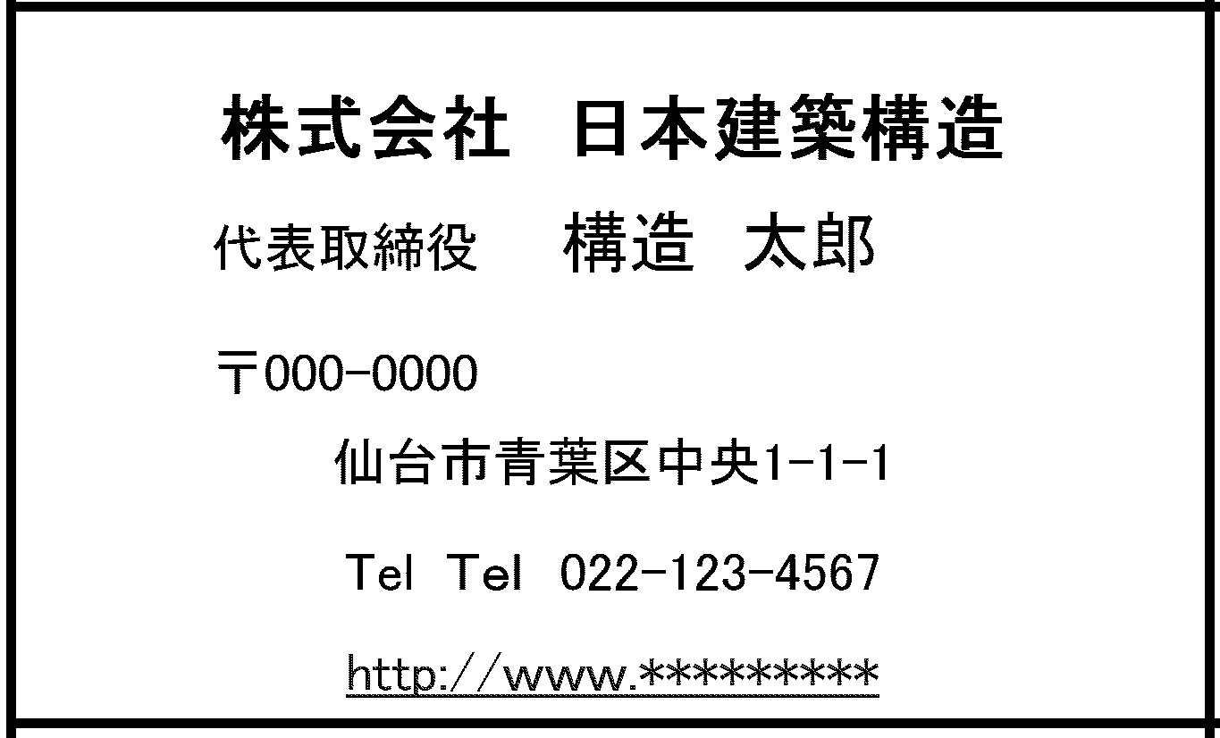
■プロモーションビデオ放映（予定：交流会中止の場合は行いません）１社 ２０，０００円
交流会の開催中に放映予定（プログラムの関係上４社様限定）

■募集期間 2022年6月25日まで
■申し込み先 日本建築構造技術者協会東北支部 事務局までお願いいたします。
（後日お振込み案内をお送りいたします。）
〒983-0852仙台市宮城野区榴岡3-10-7サンライン第６６ビル2F
㈱蔵建築設計事務所内 担当 渡部
TEL 022-291-2562 FAX 022-291-9788
E-mail：jimukyoku@jsca-tohoku.jp
なお、緊急事態宣言の発令など、社会情勢により中止とした場合にも、プログラムのホームページ掲載と参加予定者への開示を行いますので、協賛金ご請求させていただきます。

■ 添付資料「第８回ＪＳＣＡ東北構造デザイン交流会２０２２」の募集要項

■協賛申込用紙 （申込期間 本日～202２年６月25日まで）

「第８回ＪＳＣＡ構造デザイン交流会20２２」協賛申込書

申込み者区分（丸印）
会員（正・一般・名誉・学術） | 賛助会員 | 学生会員 | 非会員 ・学生

掲載する内容（掲載希望ロゴ □あり □なし）
会社名
代表者氏名 | 肩書  氏名
〒/住所 | 〒
電話番号/ホームページ | Tel
お申し込み 口数 | - １口 □（ ）口 (□にレ印をお願いします)
プロモーションビデオ放映希望 | - 有り

お申込担当者
ﾌﾘｶﾞﾅ

氏名
連絡先TEL：
勤務先名 連絡先FAX：

連絡先住所 ：
連絡先 E-mail：

※お申込みご担当者様あてに、後日振り込み用紙を送付させて頂きます。（お振込期限7/末）

＜協賛応募についての問合せ先＞
日本建築構造技術者協会東北支部 事務局
〒983-0852仙台市宮城野区榴岡3-10-7サンライン第６６ビル２F
㈱蔵建築設計内 担当 渡部
TEL 022-291-2562 FAX 022-291-9788
E-mail：jimukyoku@jsca-tohoku.jp

